**PHÒNG GIÁO DỤC VÀ ĐÀO TẠO QUẬN 12**

**Trường THCS Nguyễn Trung Trực**

**ĐỀ KIỂM TRA CUỐI KỲ I – NĂM HỌC: 2021 – 2022**

**MÔN TOÁN 7**

**Thời gian: 90 phút (không kể thời gian giao đề)**

1. **Phần trắc nghiệm: Chọn câu đúng nhất.** (gồm 14 câu mỗi câu 0,5 điểm).

**Câu 1:** Số nhỏ nhất trong các số  là:

A. – 1 B.  C.  D. 

**Câu 2:** Kết quả của phép tính :  là:

|  |  |  |  |
| --- | --- | --- | --- |
| A. | B. | C. | D. |

**Câu 3:** Làm tròn số 1,34685 đến chữ số thập phân thứ hai:

|  |  |  |  |
| --- | --- | --- | --- |
| A. 1,36 | B. 1,3 | C. 1,34 | D. 1,35 |

**Câu 4:** Kết quả của phép tính  là:

|  |  |  |  |
| --- | --- | --- | --- |
| A. | B. | C. | D. |

**Câu 5:** Tích 33. 32 bằng:

A. 35 B. 36 C. 95  D. 96

**Câu 6:**  có giá trị x bằng:

A.  B.  C.  D. 

**Câu 7:**  có giá trị x bằng :

A.  B.  C.  D. 

**Câu 8:** Một người mua một món hàng giá 3 250 000 đồng chưa có thuế giá trị gia tăng (VAT) là 10%. Hỏi nếu kể thuế VAT thì người đó phải trả bao nhiêu tiền cho món hàng ?

A. 2925000 đồng B. 2600000 đồng

C. 3900000 đồng D. 3575000 đồng

**Câu 9:** Cho biết 4 người gặt hết lúa trên một thửa ruộng mất 6 giờ. Hỏi 8 người thì mất bao nhiêu thời gian để gặt hết lúa trên thửa ruộng đó ? (giả sử năng suất mỗi người như nhau).

A. 3 giờ. B. 2,5 giờ. C. 2 giờ. D. 1,5 giờ.

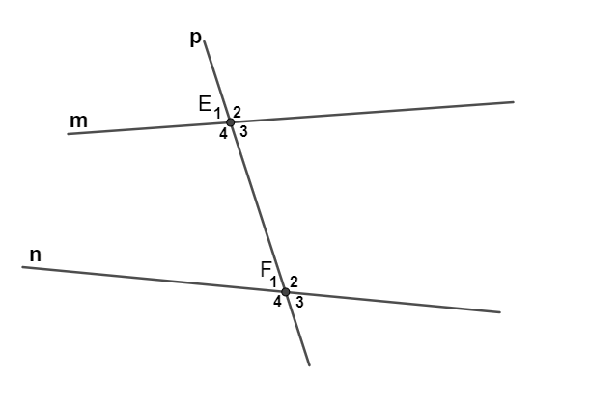

**Câu 10:** Cho hình vẽ. Hãy chọn phát biểu **SAI** ?

1. $\hat{E_{4}}$ và $\hat{F_{2}}$ là hai góc so le trong
2. $\hat{E_{2}}$ và $\hat{F_{2}}$ là hai góc đồng vị
3. $\hat{E_{4}}$ và $\hat{F_{3}}$ là hai góc so le trong
4. $\hat{E_{3}}$ và $\hat{F_{3}}$ là hai góc đồng vị

**Câu 11:** Chọn phát biểu **ĐÚNG**.

1. Có nhiều hơn một đường thẳng d’ đi qua điểm O và song song với đường thẳng d cho trước.
2. Cho trước một điểm O và một đường thẳng d. Có ít nhất một đường thẳng d’ đi qua O và song song với d.
3. Có vô số đường thẳng d’ đi qua điểm O và song song với đường thẳng d cho trước.
4. Cho trước một điểm O và một đường thẳng d. Chỉ có một đường thẳng d’ đi qua O và song song với d.

**Câu 12:** Cho ba đường thẳng phân biệt a, b, c, ta có a // c và b // c suy ra:

1. a ⊥ b
2. a // b
3. a cắt b
4. a $≡$ b

**Câu 13:** Cho $∆$ ABC biết $\hat{A}={50}^{0};\hat{B}={85}^{0}$. Số đo góc C là

1. ${45}^{0}$ B . ${50}^{0}$ C. ${55}^{0}$ D. ${60}^{0}$

**Câu 14:** Cho ΔABC = ΔHIK, $\hat{H}={70}^{0};\hat{K}={60}^{0}$, IK = 5cm. Tính số đo của góc B và độ dài cạnh BC ta được:

1. $\hat{B}={60}^{0}$ và BC = 5cm
2. $\hat{B}={70}^{0}$ và BC = 10 cm
3. $\hat{B}={50}^{0}$ và BC = 5 cm
4. $\hat{B}={80}^{0}$ và BC = 10cm
5. **Phần tự luận:** (gồm 4 câu).

**Câu 1: Thực hiện phép tính (1 điểm)**



**Câu 2: Tìm x, biết (0.5 điểm)**



**Câu 3: (0,5 điểm)**  Ba lớp 7A, 7B, 7C trồng được 150 cây xanh. Tìm số cây xanh trồng được của mỗi lớp biết số cây xanh trồng được của lớp 7A, 7B, 7C tỉ lệ với 3; 2 ;5.

**Câu 4: (1 điểm)** Cho tam giác ABC (AB < AC), M là trung điểm của AC. Trên tia đối của tia MB lấy D sao cho MD = MB.

a) Chứng minh: ΔABM = ΔCDM

b) Chứng minh: AB // DC

**-Hết-**

**PHÒNG GIÁO DỤC VÀ ĐÀO TẠO QUẬN 12**

**Trường THCS Nguyễn Trung Trực**

**ĐÁP ÁN KIỂM TRA CUỐI KỲ I – NĂM HỌC: 2021 – 2022**

**MÔN TOÁN 7**

1. **Phần trắc nghiệm: Chọn câu đúng nhất.** (gồm 14 câu mỗi câu 0,5 điểm).

|  |  |  |  |  |  |  |
| --- | --- | --- | --- | --- | --- | --- |
| 1.B | 2.C | 3.D | 4.B | 5.A | 6.C | 7.B |
| 8.D | 9.A | 10.C | 11.D | 12.B | 13.A | 14.C |

1. **Phần tự luận:** (gồm 4 câu).

|  |  |  |
| --- | --- | --- |
| **Câu** | **Đáp án** | **Điểm** |
| **1** |  | **0,25đ**  **0,25đ**  **0,25đ**  **0,25đ** |
| **2** |  | **0,25đ**  **0,25đ** |
| **3** | Gọi x,y,z lần lượt là số cây xanh trồng được của ba lớp 7A, 7B, 7C (x,y,z $∈$ N*)  Theo đề bài ta có :    Áp dụng tính chất dãy tỉ số bằng nhau ta có :      Vậy số cây xanh trồng được của lớp 7A là 45 cây  số cây xanh trồng được của lớp 7B là 30cây  số cây xanh trồng được của lớp 7C là 75 cây | **0,25đ**  **0,25đ** |
| **4** | **a) Chứng minh:**  Xét và có :  AM = MC ( M là trung điểm của AC)  ( đối đỉnh)  MB = MD (gt)  Suy ra (cgc)  **b) Chứng minh: AB // DC**  Ta có : (cmt)  (hai góc tương ứng)  Mà hai góc này ở vị trí so le trong  Nên AB // CD | **0,25đ**  **0,25đ**  **0,25đ**  **0,25đ** |